合同编号：（豫财招标采购-2021-1370 包5）

郑州大学中外文报刊征订合同

甲方：郑州大学
乙方：中国图书进出口（集团）有限公司
本合同于 2022 年 3 月 31 日由甲乙双方按下述条款签署。
甲方为获得 2022年外文原版期刊 和伴随服务实施公开招标，乙方参加了公开招标。通过公开招标，甲方接受了乙方以总金额：（人民币，壹佰陆拾伍万玖仟肆佰玖拾柒元整，￥1,659,497.00）（以下简称“合同价”）的投标。双方以上述事实为基础，签订本合同。

一、报刊征订品种及分项价格表（详见附件1）
1．合同所指报刊品种、数量详见附件1，此附件是本合同不可分割的部分。
2．总价中包括报刊金额、包装运输费、保险费、装卸费、相关材料费及税费，甲方不再另行支付任何费用。

二、质量及技术规格要求
乙方须按合同要求提供正版的全新报刊，报刊的质量标准、种类、数量、规格须符合招标标书要求；对因乙方原因造成的开胶、错装、倒装、缺页、损坏、字迹不清等质量问题或破旧期刊，乙方应免费更换并负责来回运费。
乙方须按招标文件要求和投标文件做出的承诺，保证及时、定期向郑州大学图书馆送货（运送至指定地点），同时提供发货清单；清单内容须保证清晰、明了、有序，便于验收、查对。
乙方保证甲方所订期刊全年到刊率不得低于99%（停刊休刊情况除外）。
甲方如果发现乙方所供产品不符合合同约定，甲方有权单方解除合同，由此产生的一切费用由乙方承担。

三、包装与运输
报刊交付前发生的所有与该报刊相关的运输事项由乙方负责；在运输过程中，由于包装不当或防护措施不力而导致的报刊损坏、腐蚀等损失均由乙方承担；报刊交付前所发生的所有与报刊相关的经济纠纷及法律责任均与甲方无关。

四、售后服务（详见附件2）
1．乙方应按谈判文件、报价文件及乙方在谈判过程中做出的书面说明或承诺，提供及时、快速、优质的售后服务。
2．乙方保证及时解决在应用中遇到的实际问题。

五、技术服务

1.乙方向甲方免费提供订购报刊的书目数据及其他相关出版信息。

2.乙方向甲方免费提供相关网站浏览、数据更新、升级及其它相关服务。

六、专利权
乙方应保证甲方在使用其所提供的产品时免受第三方提出侵犯其专利权、商标权或保护期的起诉。
- 免税

1．外文原版报刊属于进口产品，用于教学和科研使用的，中标价为免税价格。

2．外文购权报刊为乙方向国外出版商购买版权、并只在大陆出版发行，不属于进口产品，不涉及免税条款。

3．国内出版的报纸、期刊不属于进口产品，不涉及免税条款。

八、交货时间、地点与方式

1．乙方从 2022 年 1 月 1 日起陆续供货，乙方应及时将报刊送至甲方指定地点，同时提供每批报刊的发货清单；清单内容包括刊物的刊号、刊名、卷期、发货日期、批次、包号等；并严格执行货物交接签收手续。

2．关于送达频率要求。国内报纸须一天一送，国内期刊须一周一送（学校寒暑假及国家法定节假日除外），正常情况下不得低于此要求。若低于此要求，甲方有权拒收，或单方面终止合同。如遇自然灾害等不可抗力影响，不能按时送达，乙方应及时通知甲方，并做出相关说明。

3．甲方所订报刊如出现停止出版、合并、拆分、载体变化等情况时，乙方应通过email或书面形式及时通知甲方。

4．乙方负责所供货物的包装、运输，并承担所发生的费用。若运输过程中发生安全事故，相关责任由乙方承担。

5．乙方配送人员应服从甲方的管理，遵守国家法律法规和学校相关制度，否则一切后果均由乙方承担。

6．报刊交付使用前，乙方负责对所供报刊进行看管，并承担其丢失、损毁等风险。

九、验收方式

1．初步验收。从收到第一批报刊开始，甲方按合同所列质量标准、种类数量及配送清单等逐批进行初步验收，并根据验收情况填写初步验收单（详见附件3）。如果乙方提供的报刊在种类、数量、送达频次或其它方面与合同约定的不符，甲方有权拒绝验收，由此所产生的一切费用由乙方承担。

2．正式验收：依据河南省财政厅“《关于加强政府采购合同监督管理工作的通知》（豫财购（2010）24号）”文件要求，政府采购合同金额50万元以上的货物采购项目，由使用单位初验合格后，向学校国有资产管理处提出验收申请，国有资产管理处牵头，会同财务、审计、监察、资产管理及专家成立验收专家组进行正式验收。
- 付款方式

1.本合同总价款（大写）为： 壹佰陆拾伍万玖仟肆佰玖拾柒元整 ， （小写：1,659,497.00元）。

2.付款方式：报刊正常到馆半年、且经使用单位初步验收合格，甲方向乙方支付50%征订款，即人民币 捌拾贰万玖仟柒佰肆拾捌元伍角 ，（小写：829,748.5元）；正式验收合格后经审计后，甲方向乙方支付剩余50%征订款，即人民币捌拾贰万玖仟柒佰肆拾捌元伍角 ，（小写：829,748.5元）。

付款方式：银行汇款，汇款信息附后。

十一、履约担保

乙方向甲方以转账方式提供合同总额5%的履约保证金。履约担保金在合同签订前汇款至学校财务处指定账户，待乙方正常履约全部完成后予以退还。

十二、违约责任
若乙方提供的报刊在产地、品种、质量、数量以及送达频率等方面不符合合同要求，甲方有权拒收，由此产生的一切费用由乙方负责；因期刊更换而造成逾期交货，则按逾期交货处理，乙方应向甲方按照每天合同标总额的千分之五支付违约金。
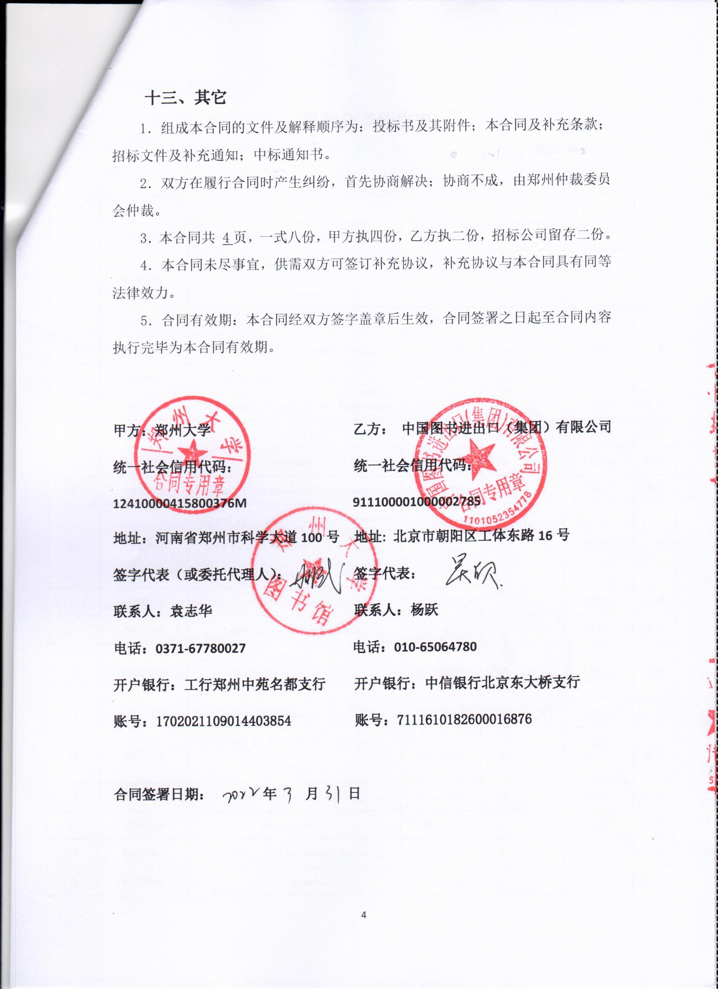
附件1：
报刊分项价格表
金额单位：元

序号 | 刊 号 | 刊 名 | ISSN | 期数 | 份数 | 报价 | 备注
1 | 270B0014 | Journal of Comparative Economics. | 0147-5967 | 4 | 1 | 11186 | 96折
2 | 510F0005 | Journal de Mathematiques Pures et Appliquees. | 0021-7824 | 12 | 1 | 12223 | 96折
3 | 537C0005 | Optics & Laser Technology. | 0030-3992 | 12 | 1 | 29455 | 96折
4 | 539B0002 | Journal of Computational Physics. | 0021-9991 | 24 | 1 | 66882 | 96折
5 | 542B0007 | Journal of Catalysis. | 0021-9517 | 12 | 1 | 89139 | 96折
6 | 542C0004 | The Journal of Chemical Thermodynamics. | 0021-9614 | 12 | 1 | 42593 | 96折
7 | 543C0001 | Polyhedron. | 0277-5387 | 18 | 1 | 115741 | 96折
8 | 545C0051 | Polymer. | 0032-3861 | 26 | 1 | 145313 | 96折
9 | 545LD002 | Journal of Organometallic Chemistry. | 0022-328X | 26 | 1 | 75573 | 96折
10 | 546LD002 | Journal of Electroanalytical Chemistry with Bioelectrochemistry (Combined Subscription). | FS00-6055 | 6+24 | 1 | 102514 | 96折
11 | 580B0128 | Life Sciences. | 0024-3205 | 24 | 1 | 111326 | 96折
12 | 581B0003 | Experimental Cell Research. | 0014-4827 | 24 | 1 | 81434 | 96折
13 | 582B0010 | Biochemical and Biophysical Research Communication. | 0006-291X | 52 | 1 | 135656 | 96折
14 | 582B0016 | Plasmid. | 0147-619X | 6 | 1 | 14611 | 96折
15 | 582C0006 | Progress in Biophysics & Molecular Biology. | 0079-6107 | 9 | 1 | 38438 | 96折
16 | 585C0005 | International Journal for Parasitology. | 0020-7519 | 14 | 1 | 23660 | 96折
17 | 595C0056 | Neuroscience. | 0306-4522 | 28 | 1 | 129691 | 96折
18 | 631B0006 | Experimental and Molecular Pathology. | 0014-4800 | 6 | 1 | 22131 | 96折
19 | 631B0009 | Clinical Immunology. | 1521-6616 | 12 | 1 | 29225 | 96折
20 | 638B0250 | Journal of Clinical Epidemiology. | 0895-4356 | 12 | 1 | 41524 | 96折
21 | 639B0117 | International Journal of Radiation Oncology Biology Physics. | 0360-3016 | 15 | 1 | 51803 | 96折
22 | 710C0009 | International Journal of Engineering Science. | 0020-7225 | 12 | 1 | 53405 | 96折
23 | 712C0003 | Materials Research Bulletin. | 0025-5408 | 12 | 1 | 52868 | 96折
24 | 712LD004 | Computer Methods in Applied Mechanics and Engineering. | 0045-7825 | 15 | 1 | 58592 | 96折
25 | 737C0003 | Automatica. | 0005-1098 | 12 | 1 | 54270 | 96折
26 | 737LB054 | Systems & Control Letters. | 0167-6911 | 12 | 1 | 27408 | 96折
27 | 738C0161 | Advanced Engineering Informatics. | 1474-0346 | 4 | 1 | 22442 | 96折
28 | 861LB057 | Structural Safety. | 0167-4730 | 6 | 1 | 20394 | 96折
合计： |  |  |  |  | 28 | 1659497.00

附件2：

针对本项目服务承诺
- 期刊质量保证
中图公司保证所订购期刊为原版，不存在任何版权问题。若图书馆验收时发现有污染、图文不清、缺页、倒装、缺附件等不合格的期刊，以及与订单不符的期刊，中图公司将及时提供退换刊服务，并承担相关费用。
质保期24个月，自验收合格交付使用起生效。

- 目录服务
中图公司通过中图报刊客服网站(http://periodical.cnpeak.com)免费向客户提供海外报刊目录，现有报刊目录15万条，涉及国家和地区179个，出版机构1万多家，注录项目有刊名、刊号、频率、内容简介、出版社、期刊变化、是否是核心期刊等多项内容。
中图公司还专门出版有《外国报刊目录》光盘、纸本《电子出版物目录》和《台港澳报刊目录》。
此外，中图公司还可根据图书馆的需求订制目录，通过email的形式发送。

- 订购服务及到货率
中图公司在收到期刊订单后应及时进行订购处理，如发现重复订购或所定期刊停止出版、刊名变更、价格波动等重大变化，及时通知图书馆采购人员，进行订购确认。对于图书馆提交的外文期刊订单，中图公司保证100%的订到率和不低于99%的到全率（关停并转脱期出版期刊除外）。

- 补缺服务
中图公司对于图书馆的外文期刊订单定期提供出版状况信息，主动进行催缺工作，定期向图书馆提供外商出版状况信息。对于图书馆的催缺请求，中图公司保证在48小时之内响应，在60日内完成补缺工作；对于未能补缺的期刊提供免费复制服务，并退还相应缺到刊物款项。

- 电子化订单管理
  - 图书馆可通过中图报刊客服网站查询当年及以前年度（最早可回溯到1991年）订单情况，包括订购清单、到货情况、期刊变化情况。
  - 图书馆可通过报刊客服网站下载续订清单及结算清单，内容包括刊名、刊号、ISSN、出版社、频次、价格、是否参加集团采购等信息。
- 配送服务
期刊送货：中图公司及时送货至图书馆指定地点并履行严格的签收手续，每周至少送货一次，同时提供发货清单及网上查询服务。

- 通知服务
  - 中图公司在收到图书馆订单后及时做好发订工作，并在7日内反馈订购信息，未能发订的，注明原因以清单形式通知图书馆。
  - 所订原版外文期刊如出现停刊、合并、拆分、载体变化等情况时，中图公司将通过email或书面形式及时通知图书馆。每季度向图书馆提供1次系统自查缺到期刊目录，并注明缺到原因。
  - 对于图书馆订购的纸质期刊，如出版社提供相应的免费电子期刊，中图公司将通过email通知图书馆并协助做好开通工作，同时该通知可在客户服务网站的“信息通告”栏目中进行查询。
  - 我方会每半年按供货品种提供到货详细情况及说明（列表形式）

- 期刊价格
中图公司可向图书馆提供所订外文报刊的外币报价、汇率、加乘系数、人民币单价、合价等信息，并提供原始价格的网上查询地址。

- 其他服务
1、对于图书馆提交的原版外文期刊订单，中图公司提供标准的USMARC和CNMARC编目数据。
2、提供常年征订、退订服务。对于图书馆提出的征订要求，当天响应，5个工作日内有准确答复；对于图书馆提出的退订要求，如订单尚未发到国外，2天内处理完毕；如订单已发往国外，积极联系退订，一周内答复。
3、可随时提供供货报告，内容包括应到、实到期刊数量，电子期刊开通情况，未到货原因等。
- 发刊前可根据图书馆要求免费提供前期加工服务（如贴磁条、条码等）。
5、高校图书馆可依法申请免外文原版书刊进口环节增值税，中图公司负责协助办理相关免税手续。
6、中图公司将不定期上门为图书馆提供培训服务，内容包括网站使用、相关数据库产品推荐及使用等。
7、中图公司将按图书馆要求及时准确地提供有关的订刊证明。
8、中图公司主动保持与图书馆的各种信息沟通，除了平时的信件、电话、E-mail联系外，根据需要随时走访图书馆。
9、中图公司承诺按照图书馆结算要求进行结算。

中国图书进出口（集团）有限公司

附件3：
郑州大学中外文报刊初步验收单
No. 年 月 日
使用单位 |  | 郑州大学 |  |  | 使用人 |  |  | 合同编号
供货商 |  | 中国图书进出口（集团）有限公司 |  |  |  |  |  |  | 合同总金额 |  |  |  | 1659497.00
报刊明细（可另附表）
序号 | 刊号 |  |  | 刊名 |  |  | 出版频率 |  |  | 实收期数 |  | 备注 |  | 金额
1 | 270B0014 |  |  | Journal of Comparative Economics. |  |  | 4 |  |  |  |  |  |  | 11186
2 | 510F0005 |  |  | Journal de Mathematiques Pures et Appliquees. |  |  | 12 |  |  |  |  |  |  | 12223
3 | 537C0005 |  |  | Optics & Laser Technology. |  |  | 12 |  |  |  |  |  |  | 29455
4 | 539B0002 |  |  | Journal of Computational Physics. |  |  | 24 |  |  |  |  |  |  | 66882
5 | 542B0007 |  |  | Journal of Catalysis. |  |  | 12 |  |  |  |  |  |  | 89139
6 | 542C0004 |  |  | The Journal of Chemical Thermodynamics. |  |  | 12 |  |  |  |  |  |  | 42593
7 | 543C0001 |  |  | Polyhedron. |  |  | 18 |  |  |  |  |  |  | 115741
8 | 545C0051 |  |  | Polymer. |  |  | 26 |  |  |  |  |  |  | 145313
9 | 545LD002 |  |  | Journal of Organometallic Chemistry. |  |  | 26 |  |  |  |  |  |  | 75573
10 | 546LD002 |  |  | Journal of Electroanalytical Chemistry with Bioelectrochemistry (Combined Subscription). |  |  | 6+24 |  |  |  |  |  |  | 102514
11 | 580B0128 |  |  | Life Sciences. |  |  | 24 |  |  |  |  |  |  | 111326
12 | 581B0003 |  |  | Experimental Cell Research. |  |  | 24 |  |  |  |  |  |  | 81434
13 | 582B0010 |  |  | Biochemical and Biophysical Research Communication. |  |  | 52 |  |  |  |  |  |  | 135656
14 | 582B0016 |  |  | Plasmid. |  |  | 6 |  |  |  |  |  |  | 14611
15 | 582C0006 |  |  | Progress in Biophysics & Molecular Biology. |  |  | 9 |  |  |  |  |  |  | 38438
16 | 585C0005 |  |  | International Journal for Parasitology. |  |  | 14 |  |  |  |  |  |  | 23660
17 | 595C0056 |  |  | Neuroscience. |  |  | 28 |  |  |  |  |  |  | 129691
18 | 631B0006 |  |  | Experimental and Molecular Pathology. |  |  | 6 |  |  |  |  |  |  | 22131
19 | 631B0009 |  |  | Clinical Immunology. |  |  | 12 |  |  |  |  |  |  | 29225
20 | 638B0250 |  |  | Journal of Clinical Epidemiology. |  |  | 12 |  |  |  |  |  |  | 41524
21 | 639B0117 |  |  | International Journal of Radiation Oncology Biology Physics. |  |  | 15 |  |  |  |  |  |  | 51803
22 | 710C0009 |  |  | International Journal of Engineering Science. |  |  | 12 |  |  |  |  |  |  | 53405
23 | 712C0003 |  |  | Materials Research Bulletin. |  |  | 12 |  |  |  |  |  |  | 52868
24 | 712LD004 |  |  | Computer Methods in Applied Mechanics and Engineering. |  |  | 15 |  |  |  |  |  |  | 58592
25 | 737C0003 |  |  | Automatica. |  |  | 12 |  |  |  |  |  |  | 54270
26 | 737LB054 |  |  | Systems & Control Letters. |  |  | 12 |  |  |  |  |  |  | 27408
27 | 738C0161 |  |  | Advanced Engineering Informatics. |  |  | 4 |  |  |  |  |  |  | 22442
28 | 861LB057 |  |  | Structural Safety. |  |  | 6 |  |  |  |  |  |  | 20394
实 物 验 收 情 况 | 外观质量（是否正版，有无残损，程度如何）。
实 物 验 收 情 况 | 盘点送货频率能否达到要求  盘点记到情况（数量、刊期是否完整，若有出入，说明缺期刊名、数量、金额）。
初步验收情况 | □通过验收 □整改后再组织验收  □不通过验收 索赔要求 □其他结论
验收小组  成员签字 |  |  |  |  |  |  | 供货商  授权代表签字
附件4：
中标通知书
